H28.5.26

平成28年5月泉州保健医療協議会

大阪府

**保健医療計画（地域医療構想）にかかる厚生労働省提供データについて**

**1 医療計画作成支援データブック**（DISK1）（DISK2）

　　・　医療計画のＰＤＣＡサイクルを実施するための技術的支援として提供する客観的データ集

**(1) DISK1**　（利用制限：　持ち出し・コピー不可、外部ネットワークに接続していないＰＣ、利用者は登録・誓約書要）

※ 利用登録には、宣誓書に記名（所属機関名、職名、生年月日、氏名等）・押印し、府でまとめ厚生労働省へ提出が必要

　　　　　　　 利用登録者の利用は、本庁の指定した場所に限定

Ａ 電子データブック（NDB含む）

　　　指標（約370）：　がん、脳卒中、心筋梗塞、糖尿病、精神疾患、救急、災害、へき地、周産期、小児、在宅

Ｂ　医療圏内患者の受療圏の把握及び地域医療指標の評価（NDB）

　　　　受療動向　：　電子レセプトを活用し、患者の流出入等を算出

**(2) DISK2**　（コピー可）　※収納されているデータの中には、民間会社のソフトを使用したものがあり、利用登録等が必要な機能があるため注意

Ｃ アクセスマップと人口カバー率及び救急車搬送入院分担エリア（DPC公表データ）

　　　ＤＰＣデータを活用し、地域別・傷病別の人口カバー率・カバーエリアを表示

Ｄ 救急医療及びがん医療の提供体制（DPC公表データ）

　　　平成25年度に公開された「疾患別・手術別集計（各ＭＤＣ）」等を活用し、二次医療圏ごとの入院数を比較

Ｅ 救急搬送分析（消防庁データ）

　　　　　平成24年消防庁・救急搬送人員データベースを活用し、対応二次医療圏ごとの搬送時間を比較

**2 地域医療構想策定支援ツール**（利用制限：　持ち出し・コピー不可、外部ネットワークに接続していないＰＣ、利用者は登録・誓約書要）

※ 利用登録には、宣誓書に記名（所属機関名、職名、生年月日、氏名等）・押印し、府でまとめ厚生労働省へ提出

利用登録者の利用は、本庁の指定した場所に限定

・ 都道府県が地域医療構想を策定する際に、各都道府県の2025年の病床機能ごとの医療需要と必要病床数を推計

※厚生労働省から提供されるデータは、医療計画（地域医療構想）の用途にのみ使用可能（個人研究等用途は不可）

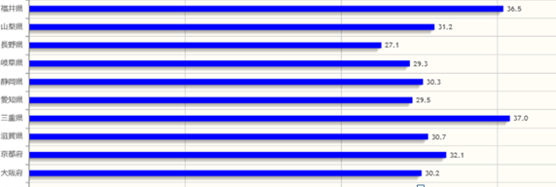



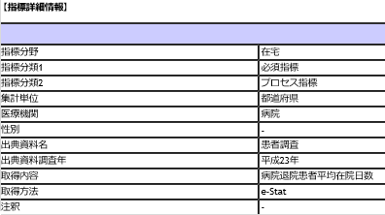

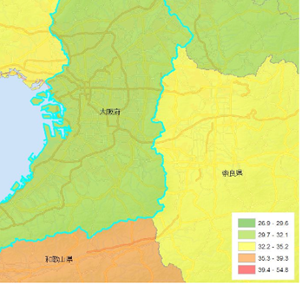



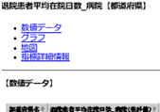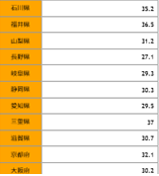





Ａ　電子データブック（NDB含む） (DISK1)

Ｂ　医療圏内患者の受療圏の把握及び地域医療指標の評価 (DISK1)（NDB）

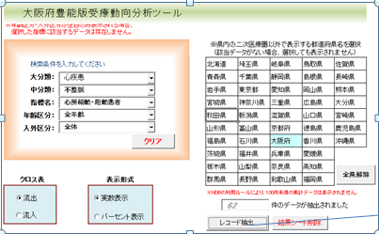

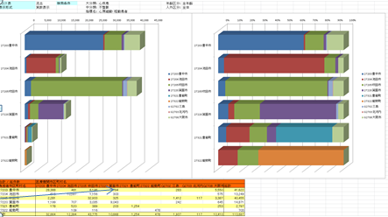

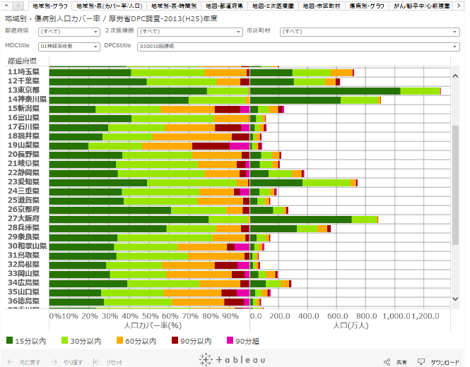

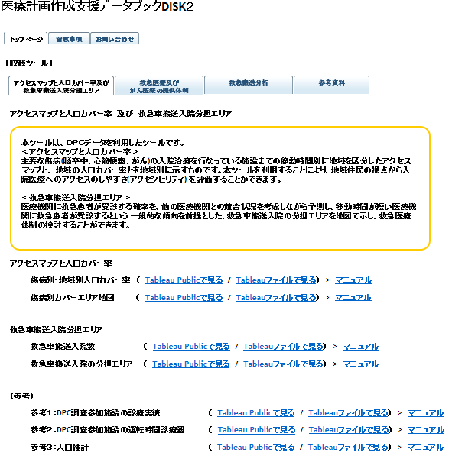

Ｃ アクセスマップと人口カバー率及び救急車搬送入院分担エリア (DISK2)

Ｄ 救急医療及びがん医療の提供体制（DPC公表データ）(DISK2)

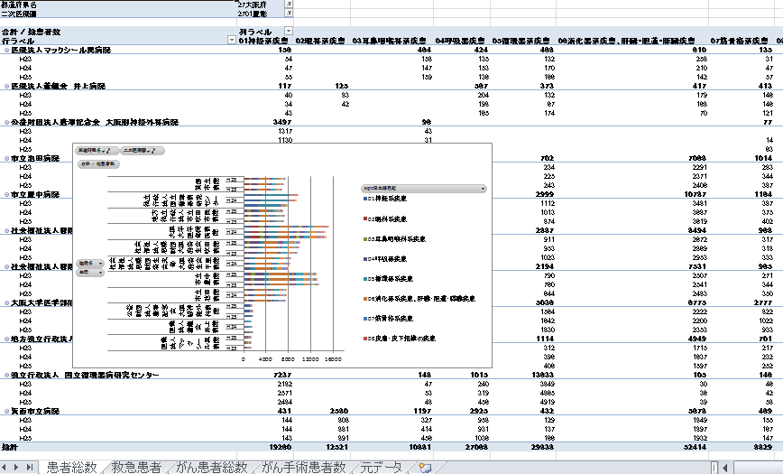

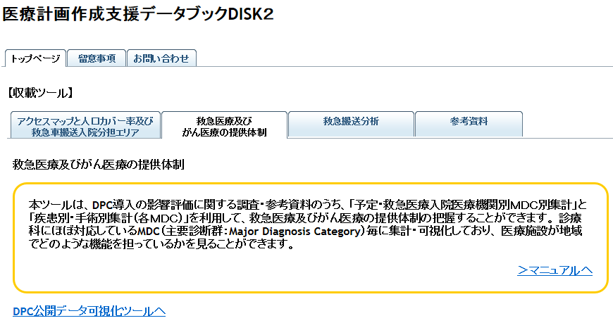

Ｅ 救急搬送分析（消防庁データ）(DISK2)

